Творческий вечер бардовской песни пройдет в библиотеке Щаповского
17.11.2017

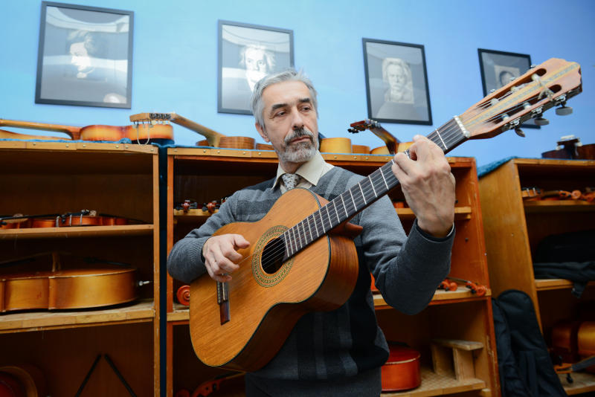
Творческий вечер бардовской песни пройдет в библиотеке Щаповского. Фото: архив

Библиотека при Доме культуры «Солнечный» поселения Щаповское проведет вечер бардовской песни. Выступление состоится 28 ноября, рассказали сотрудники учреждения.

— Перед гостями библиотеки выступит бард Николай Борзаков, наш местный житель, автор и исполнитель собственных песен. Он представит гостям творческого вечера свои новые произведения и исполнит ряд композиций из устоявшегося репертуара, — рассказала заведующая библиотекой при ДК Вера Тупицына. — Посетители услышат песни как в жанрах шансон и романс, так и обычные лирические мелодии.

Всех желающих посетить вечер бардовской песни ждут в учреждении в 15:00.

Адрес страницы: http://tinao.mos.ru/presscenter/news/detail/6983257.html
Префектура Троицкого и Новомосковского административных округов города Москвы

